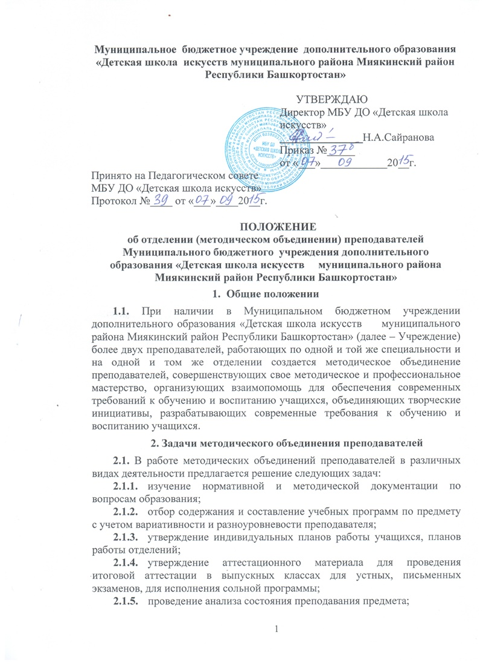

    - организация взаимопосещений уроков с анализом достигнутых результатов;
    - организация открытых уроков по определенной теме с целью ознакомления с методическими разработками по предмету;
    - изучение передового педагогического опыта;
    - выработка единых требований к оценке результатов освоения программы по предмету;
    - разработка системы промежуточной и итоговой аттестации учащихся (зачеты, контрольные уроки, академические концерты, экзамены);
    - ознакомление с методическими разработками различных авторов по предмету, анализ методов преподавания предмета;
    - проведение отчетов о профессиональном самообразовании преподавателей, на курсах повышения квалификации, заслушивание отчетов о творческих командировках;
    - организация и проведение первого этапа предметных конкурсов, смотров;
    - организация внеклассной работы по предмету с детьми (классные концерты, тематические классные часы, выступление учащихся в общеобразовательных школах и детских учреждениях);
    - работа по проведению средств обучения по предмету в соответствие с современными требованиями к учебному кабинету, к оснащению урока.
3. Организация деятельности методического объединения преподавателей
3.1. Для организации работы методического объединения преподавателей назначается заведующий отделением.
3.2. Деятельность методического объединения организуется на основе планирования, осуществляемого исходя из плана работы Учреждения, рекомендации методического кабинета при НМК. В процессе планирования учитывается индивидуальные планы профессионального самообразования преподавателей.
3.3. Методическое объединение преподавателей часть своей работы осуществляет на заседаниях, где анализируются или принимаются к сведению решения задач, изложенных в разделе 2.
3.4. В течение учебного года проводится не менее 4-х заседаний методического объединения преподавателей.
3.5. На заседаниях методического объединения ведется протокол. В конце учебного года заместитель директора по учебной части Учреждения анализирует работу методического объединения. План работы, тетрадь протоколов заседаний методического объединения, отчет о проделанной работе хранятся в учреждении в течение трех лет.

4. Права методического объединения преподавателей
4.1. Методическое объединение преподавателей имеет следующие права:
4.1.1. решать вопрос о возможности организации углубленного изучения предмета в отдельных классах для перспективных учащихся.
4.1.2. самостоятельно выбирать систему промежуточной аттестации детей, определять критерии оценок.
5. Обязанности методического объединения преподавателей
5.1. Каждый преподаватель Учреждения должен являться членом одного из методических объединений и иметь собственную программу профессионального самообразования.
5.2. Каждый преподаватель Учреждения обязан:
    - участвовать в заседаниях методического объединения и т.д.;
    - стремится к повышению уровня профессионального мастерства;
    - знать тенденции развития методики преподавания предмета;
    - владеть основами самоанализа педагогической деятельности.

